**آموزش راه اندازی سنسور دمای ضد آب DS18B20 با آردوینو**

ویژگی های سنسور دمای ضد آب DS18B20

**تنها تفاوت این قطعه با**[**سنسور دمای DS18B20**](https://thecaferobot.com/learn/interfacing-ds18b20-temperature-sensor-with-arduino-electropeak/)**ویژگی *ضد آب* بودن آن هست. راه اندازی هر دو کاملا شبیه به هم بوده و فقط برای راحتی دسترسی، مجددا اینجا آموزش راه اندازی را توضیح داده‌ایم.**

DS18B20 یک سنسور دما با قابلیت اندازه گیری در بازه -55°C تا +125°C و با دقت 0.5 درجه سانتی گراد است. دقت خروجی این سنسور از 9 تا 12 بیت قابل تنظیم است. این دقت به صورت پیش فرض روی 12 بیت تنظیم شده است.  
پروتکل ارتباطی سنسور DS18B20 تک سیمه (1-Wire) است و شما تنها با اتصال یک سیم به آردوینو، قادر به اندازه گیری دمای محیط هستید.

**نکته**

یکی از بزرگترین مزیت های این سنسور، وجود پروتکل ارتباطی تک سیمه است. در این پروتکل هر سنسور دارای یک کد 64 بیتی یکتا است. با استفاده از این قابلیت، شما قادر خواهید بود تا خروجی چندین سنسور DS18B20 را به صورت مشترک به یک پایه آردوینو (یا دیگر پردازنده ها) وصل کنید

DS18B20 دارای 3 پایه شرح زیر است:

* VCC: تغذیه ماژول – 3 تا 5 ولت
* GND: زمین
* DQ: خروجی سنسور

پین اوت (Pinout) این ماژول را می توانید در تصویر زیر مشاهده کنید.

[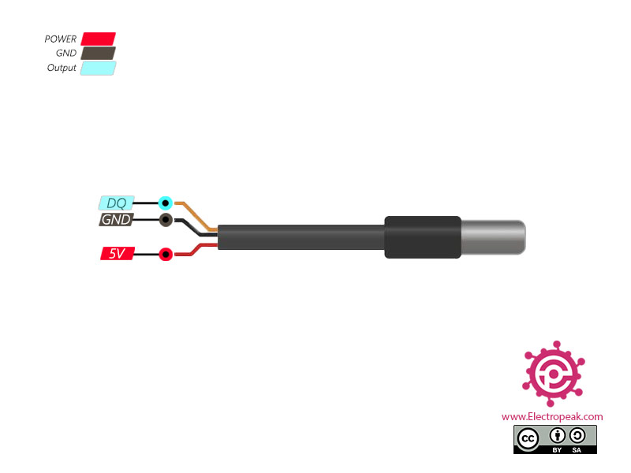](https://thecaferobot.com/learn/wp-content/uploads/2020/10/DS18B20-Waterproof-Arduino-Pinout.jpg)

.

[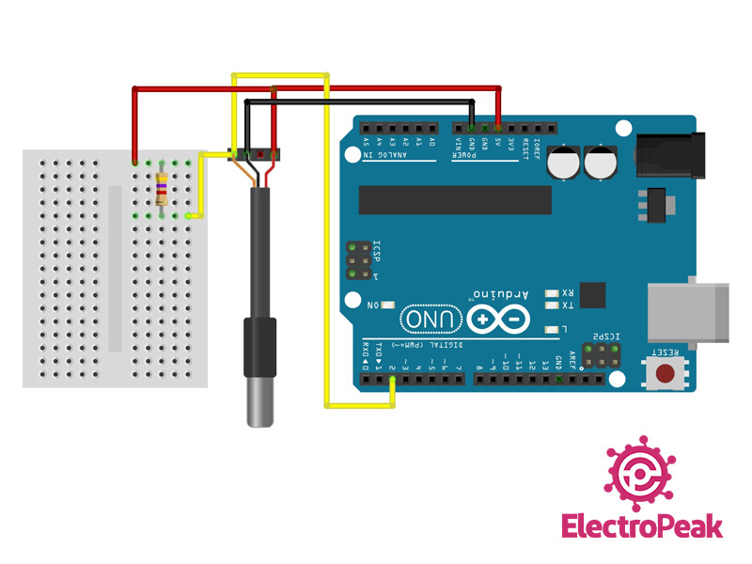](https://thecaferobot.com/learn/wp-content/uploads/2020/10/DS18B20-Waterproof-Arduino-Circuit.jpg)

گام دوم: نصب کتابخانه

به Library manager رفته و کتابخانه ی سنسور دما DS18B20 را نصب کنید.

**توجه**

اگر برای نصب کتابخانه نیاز به راهنمایی بیشتر دارید، به [اینجا](https://thecaferobot.com/learn/how-to-install-an-arduino-library/) مراجعه کنید.

[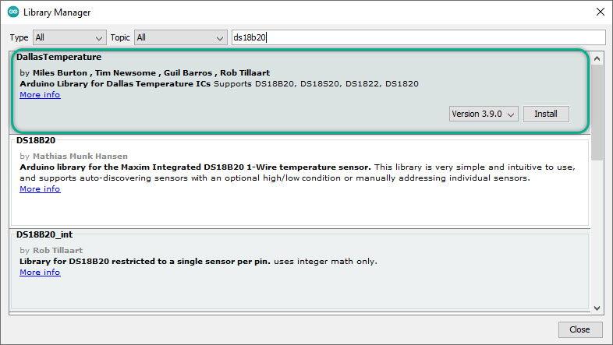](https://thecaferobot.com/learn/wp-content/uploads/2020/10/DS18B20-Waterproof-Arduino-Library1.jpg)

علاوه بر کتابخانه ی سنسور، نیاز به کتابانه ی OneWire هم دارید. اگر از نسخه های جدید نرم افزار Arduino IDE استفاده می کنید، پس از نصب کتابخانه ی DS18B20، به صورت خودکار پیشنهاد نصب کتابخانه ی OneWire به شما داده می شود، در غیر این صورت خودتان این کتابخانه را نصب کنید.

[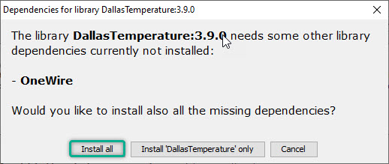](https://thecaferobot.com/learn/wp-content/uploads/2020/10/DS18B20-Waterproof-Arduino-Library2.jpg)